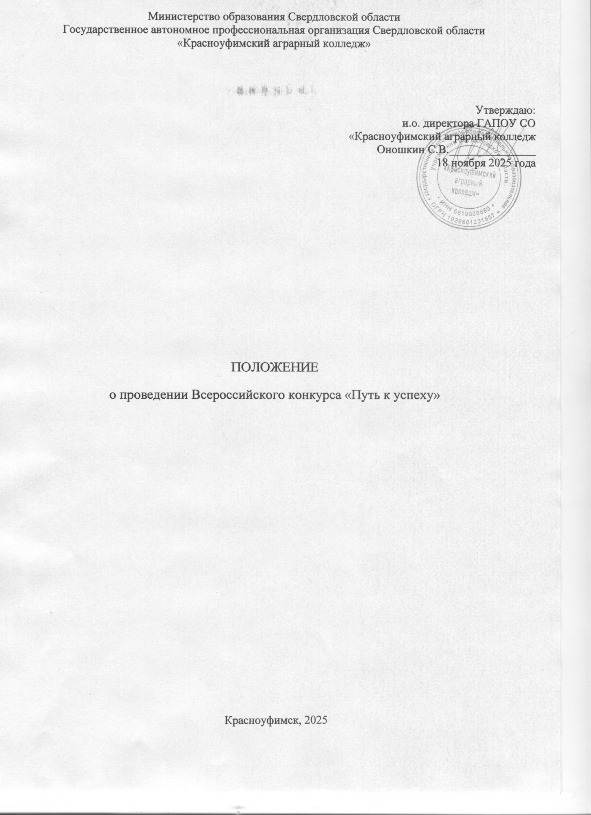
1. Общие положения
1.1. Настоящее Положение (далее – Положение) определяет порядок организации и проведения Всероссийского конкурса «Путь к успеху» (далее Конкурс) для обучающихся образовательных организаций разного типа и вида.
1.2. Организатором Конкурса является ГАПОУ СО «Красноуфимский аграрный колледж».
1.3. Настоящее Положение разработано в соответствии с планом-графиком Совета директоров учреждений среднего профессионального образования Свердловской области, в соответствии с планом воспитательной работы в рамках «Недели психологии» ГАПОУ СО «Красноуфимский аграрный колледж» (далее - Колледж),
1.4. Информация о Конкурсе размещается на официальном сайте ГАПОУ СО «Красноуфимский аграрный колледж»
https://agrokolledg.uralschool.ru/?section_id=7494 в разделе абитуриенту, https://agrokolledg.uralschool.ru/?section_id=7493 в разделе студенту.

2. Цель и задачи
2.1.Конкурс проводится в целях повышения эффективности работы по вопросу профориентации детей и молодёжи, через развитие творческих возможностей субъектов образовательного процесса.
2.2. Задачи Конкурса:
2.2.1.предоставление возможности творческого самовыражения;
2.2.2.актуализация интереса обучающихся, расширение представления о различных сферах труда, разнообразии современных профессий и специальностей;
2.2.3.популяризация современных профессий и специальностей;
2.2.4.повышение уровня педагогической компетентности в вопросах профориентации обучающихся;
2.2.5.укрепление семейных связей через привлечение внимания детей и подростков к профессиям в семье;
2.2.6.создание условий для анализа своих личностных качеств и соотнесение их с желаемой профессией;

- Участники конкурса
3.1. Участниками Конкурса являются обучающиеся образовательных организаций разного типа и вида, в возрасте от 5 до 21 лет (включительно), как индивидуально, так и в составе группы (не более 3 человек).
3.2. В номинациях
Рисунок «Профессии моей семьи»
Рисунок «Профессия будущего»
Фотография «Профессия в кадре»
3.3. Один Участник может представить только одну работу на Конкурс независимо от номинации.
3.4. В каждой номинации работы оцениваются отдельно и определяются призовые места.

- Сроки и место проведения
  - Место проведения: ГАПОУ СО «Красноуфимский аграрный колледж».
4.2. Сроки проведения:
Первый этап – с 24 ноября по 14 декабря 2025 г. – сбор заявок, прием работ, проверка работ на соответствие требованиям согласно Положению.
Второй этап – с 15 декабря по 23 декабря 2025 г.– оценка конкурсных работ экспертной комиссией, подведение итогов.
Третий этап – с 24 декабря по 27 декабря 2025 г.– оформление наградных документов.
Четвёртый этап – 30 декабря 2025 года – размещение наградных документов на сайте колледжа.
4.3. Работы участников не рецензируются и не возвращаются (в случае предоставления работы на бумажном носителе).

- Жюри Конкурса
5.1 Работы будут оцениваться независимой экспертной комиссией, состав которой формируется из педагогов образовательных организаций.
5.2 Экспертная комиссия вправе определить дополнительные призовые места.

6. Организация и порядок проведения Конкурса
6.1 Колледж определяет порядок проведения и участия в Конкурсе, его организационно - методическое обеспечение, порядок определения победителей и призеров.
6.2 Вся полнота ответственности за точное соблюдение положений текста настоящего Положения и всех его Дополнений во время проведения Конкурса возлагается на организаторов Конкурса.
6.3. Для получения благодарностей руководителям в заявке необходимо указать: фамилию, имя, отчество руководителя (обязательно), должность и наименование образовательной организации.
6.4. Заявка подаётся в электронном виде по ссылке https://forms.yandex.ru/u/67d14de4f47e736c69c944e1/
Заполняя заявку, вы даете согласие на обработку своих персональных данных и размещение работ в сети «Интернет».
6.5. Работы, оформление которых не соответствует требованиям Конкурса, к рассмотрению приниматься не будут.
6.6. Участие в конкурсе бесплатное.

6.7. Участники и номинации:

Возрастная категория участников | Номинация
5 – 8 лет  9 – 12 лет | Рисунок «Профессии моей семьи»  Рисунок «Профессия будущего»
13 – 16 лет  17 - 21 года | Фотография «Профессия в кадре»

7.Требования к конкурсным работам
7.1. Рисунок «Профессии моей семьи»
Рисунок «Профессия будущего»
7.1.1. Работа должна отвечать целям и задачам Конкурса.
7.1.2. Работа должна быть выполнена в формате не менее А4 (210 х297 мм) и не более А3 (297х420 мм) с использованием любой техники рисования (карандашом, пастелью, тушью, акварелью, гуашью и др.)
7.1.3. Работа должна быть выполнена самостоятельно.
7.1.4.Каждый конкурсный материал должен иметь сведения об авторе: название работы; фамилия, имя автора, образовательное учреждение, сведения о руководителе (этикетка прикрепляется в нижнем правом углу).
7.1.5. Скан (фото) рисунка прикрепляется при оформлении заявки (возможно очное предоставление работы).
https://forms.yandex.ru/u/67d14de4f47e736c69c944e1/

7.2.Фотография «Профессия в кадре»
7.2.1.Для участия в номинации автор должен представить фотографию, отражающую специальность или профессию. Фотография должна отражать рабочий процесс: на предприятии (организации), на стажировке, во время практики и др.
7.2.2. Фотография должна быть четкой и размером не менее 1024 х 680 рх. (680 х1024 рх.) и объемом не более 4мб.
7.2.3.Фотографии должны быть авторскими, иметь название и краткое описание. (описание прикрепляется отдельным файлом WORD)
7.2.4. При сохранении, файлу присвоить имя - ОУ и ФИО автора работы (пример: ГАПОУСОКрасноуфагроколледж_ИвановИИ).
7.2.5. Конкурсные работы, подготовленные с нарушением требований приниматься не будут.
7.2.6. Участники Конкурса гарантируют, что являются автором данной работы и несут ответственность за нарушение авторских прав третьих лиц. При установлении нарушения данного условия участник дисквалифицируется. При использовании третьих лиц на фотографии необходимо убедиться в его согласии для использования фото.
7.2.7. Работы участников, содержащие оскорбительные высказывания или изображения, противоречащие основам общечеловеческих моральных норм к участию в Конкурсе не допускаются.
7.2.7. Работы прикрепляются при оформлении заявки https://forms.yandex.ru/u/67d14de4f47e736c69c944e1/

8.Оценка представленных материалов.
Эксперты оценивают творческие работы по следующим критериям:
8.1. Рисунок «Профессии моей семьи»
Рисунок «Профессия будущего»
- соответствие теме конкурса
- оригинальное творческое решение
- цветовая и смысловая выразительность
- оригинальность раскрытия темы
- степень самостоятельности и творческого личностного подхода
8.2. Фотография «Профессия в кадре»
- соответствие тематике номинации
- информационная содержательность
-качество фотографии
-выразительность
-оригинальность

- Награждение
9.1. Информация о результатах Конкурса публикуется на официальном сайте ГАПОУ СО «Красноуфимский аграрный колледж» https://agrokolledg.uralschool.ru/?section_id=7494 в разделе абитуриенту, https://agrokolledg.uralschool.ru/?section_id=7493 в разделе студенту.
9.2. Победителями Конкурса считаются три конкурсанта по каждой номинации и в каждой возрастной категории, набравшие наибольшее количество баллов по основным критериям конкурсного отбора
9.3. Победителям будут оформлены Дипломы за 1, 2, 3 место, которые будут размещены на сайте Колледжа, где их можно будет самостоятельно скачать и распечатать.
9.4. Всем остальным участникам выдаются электронные сертификаты, а руководителям – благодарственные письма, которые будут оформлены и размещены на сайте Колледжа, где их можно будет самостоятельно скачать и распечатать.

10. Координаты организаторов.
ГАПОУ СО «Красноуфимский аграрный колледж»
Адрес:623300, Свердловская область, г. Красноуфимск, ул. Пролетарская, 62
Огородова Оксана Геннадьевна, педагог – психолог (тел. 8-912-277-41-35)
Мишина Ирина Владимировна, заместитель директора по воспитательной работе (тел. 8-902-256-88-30)
Посохина Гульшат Фаиловна, социальный педагог (тел. 8-901-453-87-21)
По вопросам организации и проведения конкурса информацию можно уточнить у организаторов по телефонам в рабочее время (понедельник – пятница с 8:00 до 16:00)

